
DМинистерство образования и молодежной политики Свердловской области
ГАПОУ СО «Екатеринбургский колледж транспортного строительства»

Отчёт по программе «Практическое занятие 10»

Выполнил: Ходжаева Ш. З.
Группа: ПР-21
Преподаватель: Мирошниченко Г.В
2026

Вариант 2
Задание:
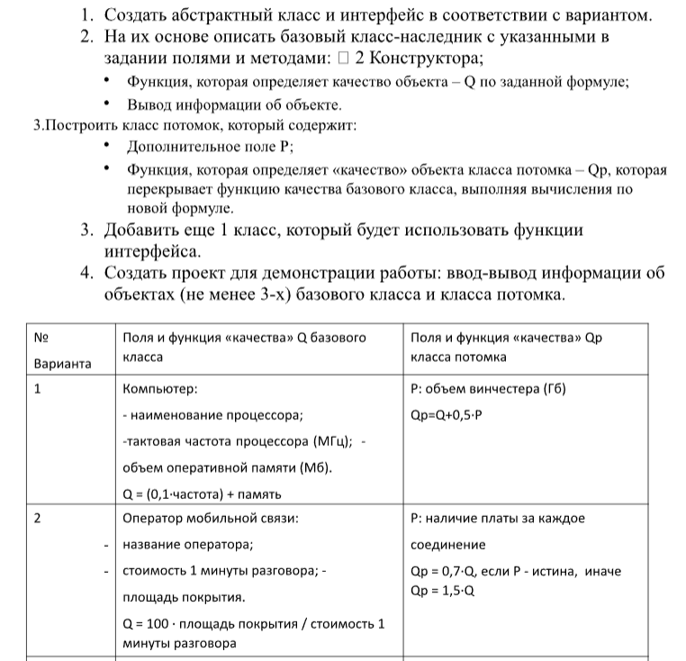
Входные и выходные данные
Вводимые данные об объектах классов
Выводимая информация об объектах классов
Блок-схема
Интерфейс
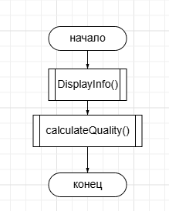
Базовый класс
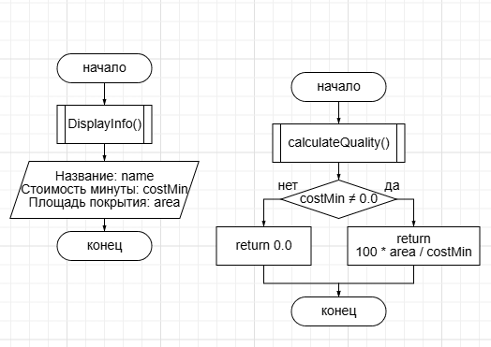
Класс-наследник
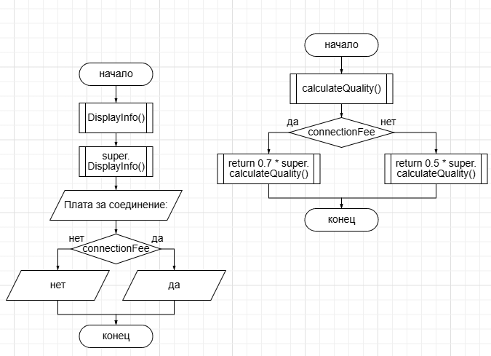
Независимый класс
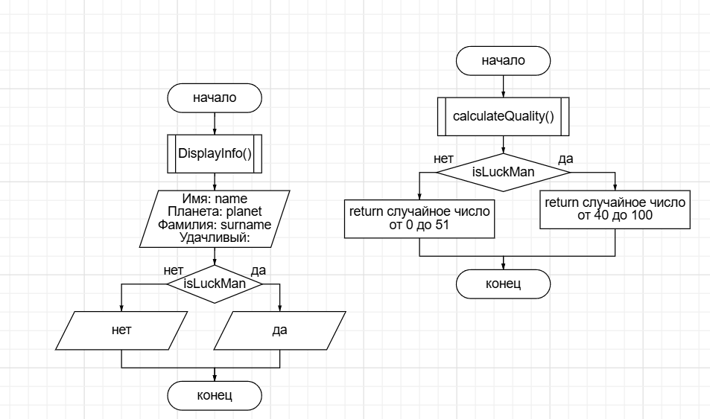
Основная программа
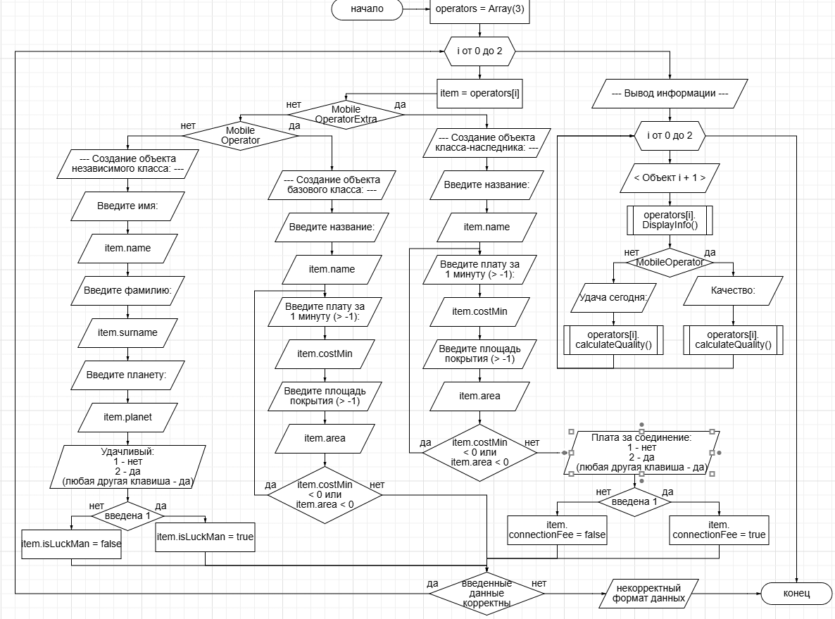

Листинг программы
Абстрактный класс
abstract class BaseOperator {
abstract var name: String
abstract var costMin: Double
abstract var area: Double
}
Интерфейс
interface BaseFun {
fun DisplayInfo()
fun calculateQuality() : Double
}
Базовый класс
open class MobileOperator(
override var name: String,
override var costMin: Double,
override var area: Double
) : BaseOperator(), BaseFun {
constructor(name: String) : this (name, 0.0, 0.0)
override fun DisplayInfo() {
println("Название: $name\nСтоимость минуты: $costMin\nПлощадь покрытия: $area")
}
override fun calculateQuality() : Double {
if (costMin != 0.0) {
return 100 * area / costMin
}
else {
return 0.0
}
}
}
Класс-наследник
class MobileOperatorExtra(
name: String,
costMin: Double,
area: Double,
var connectionFee: Boolean
) : MobileOperator(name){
constructor(name: String) : this(name, 0.0, 0.0, false)
override fun DisplayInfo() {
super.DisplayInfo()
println("Плата за соединение: ${if (connectionFee) "да" else "нет"}")
}
override fun calculateQuality() : Double {
if (connectionFee) {
return 0.7 * super.calculateQuality()
}
else {
return 0.5 * super.calculateQuality()
}
}
}
Независимый класс
import kotlin.random.Random
class Man (
var name: String,
var surname: String,
var planet: String,
var isLuckMan : Boolean
) : BaseFun {
constructor(name: String) : this (name, "неизвестно", "неизвестно", false)
override fun DisplayInfo() {
println("Имя: $name\nПланета: $planet\nФамилия: $surname\nУдачливый: ${if (isLuckMan) "да" else "нет"}")
}
override fun calculateQuality(): Double {
if (isLuckMan) return Random.nextDouble(40.0, 101.0)
else return Random.nextDouble(0.0, 51.0)
}
}
Основная программа
fun main() {
try {
var operators = Array(3) {i ->
when (i) {
0 -> MobileOperator("")
1 -> MobileOperatorExtra("")
else -> Man("")
}
}
for (i in 0..2) {
var item = operators[i]
when(item) {
is MobileOperatorExtra -> {
println("--- Создание объекта класса-наследника: ---")
print("Введите название: ")
item.name = readln()
do {
print("Введите плату за 1 минуту (> -1): ")
item.costMin = readln().toDouble()
print("Введите площадь покрытия (> -1): ")
item.area = readln().toDouble()
} while(item.costMin < 0 || item.area < 0)
println("Плата за соединение:\n1 - нет\n2 - да\n(любая другая клавиша - да)")
item.connectionFee = readln().toDouble() != 1.0
}
is MobileOperator -> {
println("--- Создание объекта базового класса: ---")
print("Введите название: ")
item.name = readln()
do {
print("Введите плату за 1 минуту (> -1): ")
item.costMin = readln().toDouble()
print("Введите площадь покрытия (> -1): ")
item.area = readln().toDouble()
} while(item.costMin < 0 || item.area < 0)
}
is Man -> {
println("--- Создание объекта независимого класса: ---")
print("Введите имя: ")
item.name = readln()
print("Введите фамилию: ")
item.surname = readln()
print("Введите планету: ")
item.planet = readln()
println("Удачливый:\n1 - да\n2 - нет\n(любая другая клавиша - нет)")
item.isLuckMan = readln().toDouble() == 1.0
}
}
}
println("--- Вывод информации ---")
for (i in 0..2) {
println("< Объект ${i + 1} >")
operators[i].DisplayInfo()
when (operators[i]) {
is MobileOperator -> println("Качество: ${"%.2f".format(operators[i].calculateQuality())}")
is Man -> println("Удача сегодня: ${"%.2f".format(operators[i].calculateQuality())} %")
}
}
}
catch (e:NumberFormatException) {
println("некорректный формат данных")
}
}
Тестовые ситуации
Проверка формата данных с try-catch
Проверка вводимых данных с do-while
Проверка вводимых данных с if-else
Вывод
Мы изучили создание абстрактных классов и интерфейсов на Kotlin

